2.2. Минимальное общее время выполнения
неоднородных конкурирующих процессов
в асинхронном режиме

Обозначим минимальное общее время выполнения n, 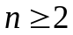, неоднородных процессов с момента начала выполнения первого и до момента завершения последнего в асинхронном режиме, который определяется условиями 1–5, через 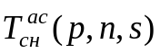. Предполагается, что каждый из процессов является сосредоточенным.
Рассмотрим следующие случаи.
1) 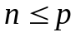, т.е. число конкурирующих процессов не превышает числа процессоров многопроцессорной системы.
Тогда, если 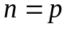, то достаточно рассмотреть выполнение p процессов на p процессорах. Матрица 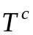 будет иметь вид 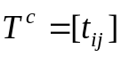, где 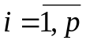, 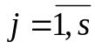. Заметим, что при 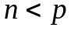 достаточно взять только n процессоров, а остальные 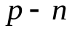 не будут задействованы, а матрица 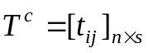.
По матрице строим сетевой вершинно–взвешенный граф 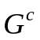 с числом вершин 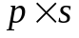 следующим образом: вершинам и дугам графа поставим в соответствие узлы и дуги прямоугольной решетки . Нумерацию вершин и их веса определим соответствующими элементами матрицы 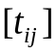, , , причем начальная вершина будет иметь вес 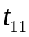, а заключительная – 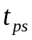. Горизонтальные дуги в графе означают линейный порядок выполнения блоков, а вертикальные – линейный порядок выполнения процессов (рис. 2.1).

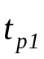
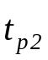
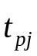
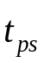
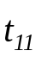
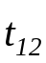
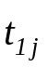
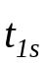
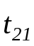
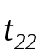
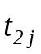
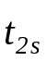
Рис. 2.1 – Сетевой вершинно–взвешенный граф

Имеет место следующая теорема.

Теорема 2.1. Если , то в условиях взаимодействия процессов, процессоров и блоков 1–5 минимальное общее время выполнения множества неоднородных конкурирующих процессов 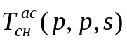 определяется длиной критического пути в сетевом вершинно–взвешенном графе , определяемом матрицей , с начальной вершиной 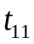 и конечной вершиной .

Доказательство теоремы следует из построения сетевого вершинно–взвешенного графа , отображающего выполнение p процессов на p процессорах в условиях их взаимодействия 1–5 и свойств критического пути в сетевых графах.
2) 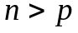, т.е. число процессоров многопроцессорной системы меньше числа конкурирующих процессов. Рассмотрим два подслучая: 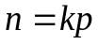, 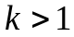 и 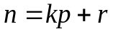, 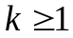, 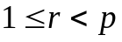.
При , , исходную матрицу разбиваем на k подматриц 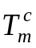, 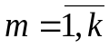, размерности каждая. В результате все множество из n процессов будет разбито на k групп по p процессов в каждой. По каждой из подматриц , , строим k линейных диаграмм Ганта, каждая из которых отображает во времени выполнение очередных p процессов на p процессорах.
Очевидно, что если выполнение очередной группы из p процессов начинать только после полного завершения выполнения предыдущей группы, то общее суммарное время выполнения всех n процессов в этом случае будет определяться как сумма длин критических путей в каждой из подряд идущих несовмещенных диаграмм Ганта, задаваемых прямой суммой матриц , . Однако это время можно существенно сократить, если воспользоваться приемом совмещения k последовательных диаграмм Ганта по оси времени справа налево. Причем совмещение осуществляется, начиная со второй диаграммы, на максимально возможную величину таким образом, чтобы не нарушались технологические условия выполнения множества процессов и блоков 1–5.
Результирующая матрица 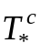 времен выполнения блоков программного ресурса с учетом максимального совмещения последовательных диаграмм будет состоять из подматриц 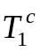, 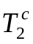, …, 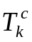 типа размерности каждая. При этом подматрицы , , в результирующей матрице располагаются таким образом, чтобы не нарушался характер взаимодействия как блоков программного ресурса, выполняемых на одном и том же процессоре (горизонтальные связи между блоками), так и выполняемых на разных процессорах (вертикальные связи) (рис. 2.1).
Первая строка матрицы будет состоять из подматриц , , что отражает характер взаимодействия блоков программного ресурса и процессов, выполняемых на одних и тех же процессорах.
Каждый шаг совмещения диаграмм определяется соответствующим смещением подматриц , , начиная с первой, таким образом, что очередная строка, состоящая из этих подматриц, смещалась справа налево на максимальную величину, не нарушающую линейный порядок выполнения одних и тех же блоков для разных процессов (вертикальные связи). С учетом того, что все подматрицы , , имеют одну и ту же размерность , величина смещения на каждом шаге будет равна s. Вместо смещенной на каждом шаге самой правой подматрицы ставятся нули.
Выполнив таким образом 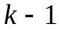 шаг совмещений, получим структуру результирующей матрицы , соответствующую окончательно совмещенной диаграмме Ганта. Причем в матрице будут учтены как все горизонтальные связи между блоками, так и вертикальные, а также связи между блоками из разных диаграмм Ганта. Результирующая матрица будет блочной, и, как блочная матрица, она будет симметричной, верхней треугольной относительно второй диагонали, типа Ганкелевой, порядка k, т.е. будет иметь вид:

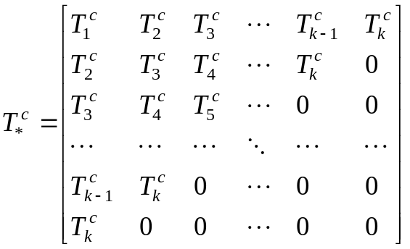.

Здесь , – –матрицы вида:

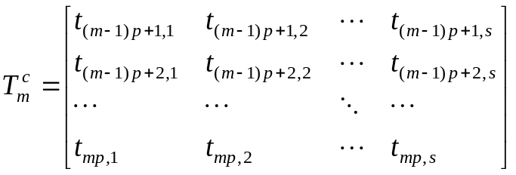.

Размерность результирующей матрицы равна 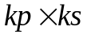.
Далее поступаем аналогично, как и в случае . Строим сетевой вершинно–взвешенный граф с весами, задаваемыми матрицей . Вершины этого графа будут расположены в узлах прямоугольной решетки. Очевидно, что веса вершин, соответствующих нулевым значениям матрицы , в том числе и конечной вершины с номером 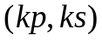, равны нулю.
Тогда, как и в случае , имеет место следующая теорема.

Теорема 2.2. Если , то в условиях взаимодействия процессов, процессоров и блоков 1–5 минимальное общее время выполнения множества неоднородных конкурирующих процессов 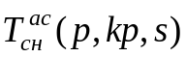 определяется длиной критического пути в сетевом вершинно–взвешенном графе , определяемом матрицей , с начальной вершиной и конечной вершиной 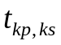.

Доказательство теоремы следует из построения сетевого вершинно–взвешенного графа, определяемого матрицей , который полностью отображает во времени выполнение , , процессов на p процессорах и, при этом, учитывает все возможные связи между блоками, процессами и процессорами, задаваемыми условиями их взаимодействия в асинхронном режиме, а также свойств критического пути в сетевых графах.
Для второго подслучая, когда число процессов не кратно числу процессоров, т.е. , , , матрица времен выполнения блоков структурированного программного ресурса строится аналогично, как и в первом подслучае, с той лишь разницей, что она будет иметь размерность 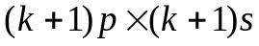, а подматрица 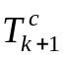 типа будет содержать 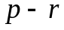 нулевых строк. Минимальное общее время 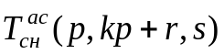 выполнения множества неоднородных конкурирующих процессов в этом случае также будет определяться длиной критического пути в соответствующем сетевом графе.

Пример 2.1.
Пусть число процессоров многопроцессорной системы 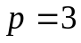, число блоков структурированного программного ресурса 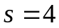 и число конкурирующих процессов 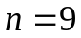. Матрица времен выполнения блоков программного ресурса , 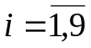, 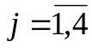, имеет вид:
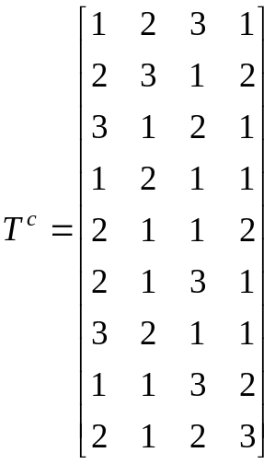.

В нашем примере число конкурирующих процессов больше числа процессоров, более того, число процессов кратно числу процессоров многопроцессорной системы, 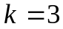. Для этого случая приведены несовмещенная (рис. 2.2) и совмещенная (рис. 2.3) диаграммы Ганта.
Как видно из рис. 2.3, минимальное общее время выполнения всех неоднородных процессов с учетом максимального их совмещения составляет величину, равную 27 единицам.
Результирующая матрица времен выполнения блоков 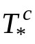 будет состоять из подматриц
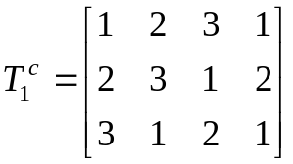, 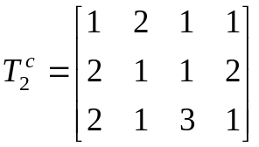, 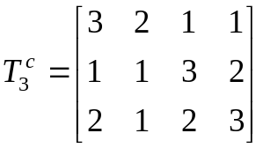,
и иметь следующий вид: 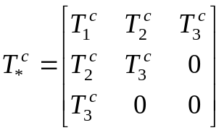, или
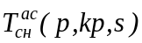
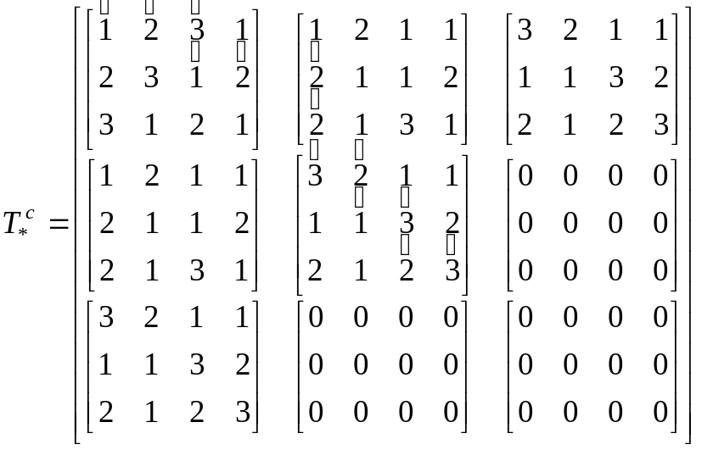.
0
1
2
3
1
2
3
1
1
1
1
2
2
1
1
3
1
1
1
3
3
2
2
2
1
1
1
1
2
2
2
3
3
3
1
1
1
2
2
2
Рис. 2.2 – Несовмещенная диаграмма Ганта

Рис. 2.3 – Совмещенная диаграмма Ганта
27
0
1
2
3
1
2
3
1
1
1
1
2
2
1
1
3
1
1
1
3
3
2
2
2
1
1
1
1
2
2
2
3
3
3
1
1
1
2
2
2

Значение критического пути в сетевом графе, определяемом матрицей 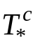, равно 27, что совпадает со значением времени выполнения процессов в совмещенной диаграмме Ганта. Веса вершин, через которые проходит критический путь выделены в матрице символом “

